Исследования илисто-песчаной литорали
Восточного Мурмана

Генельт-Яновский Е.А.¹, Назарова С.А.²

Мы себя не чувствуем обязанными вписать в авторы еще кого-то из коллег, с кем работали?
Исследования литорали Восточного Мурмана были начаты еще в 1920-е гг. экспедициями Мурманской Биологической станции, расположенной в Кольском заливе. Однако больший масштаб они приняли с момента перевода МБС в поселок Дальние Зеленцы в 1930-х гг. На первом этапе авторы уделяли основное внимание описанию вертикальной зональности литоральной фауны и флоры (Гурьянова, Ушаков, 1929, Пригоровский, 1948).
Следующим этапом является период с 1972 по 1985 гг., когда усилиями лаборатории бентоса Мурманского Морского биологического института работы были сосредоточены на литоральной отмели Дальний пляж, которая с этого времени были выбрана в качестве модельной экосистемы для исследования популяционной биологии макро- и мейобентосных животных, структуры литоральных сообществ и моделирования потоков биогенов в сообществах (Стрельцов, Агарова и др., 1974; Агарова, Воронова и др., 1976; Стрельцов, Агарова, 1978; Жуков, 1984).
В дальнейшем, в силу различных причин, исследования были приостановлены, и возобновились только в 2000 г (Стрелков и др., 2001; Генельт-Яновский и др., 2004).
В настоящем исследовании для оценки современного состояния модельной для Баренцева моря литоральной экосистемы отмели Дальний пляж (губа Дальне-Зеленецкая) нами использовано картирование литоральных сообществ, изучение динамики численности некоторых массовых видов, а также описание изменений в структуре поселений двустворчатых моллюсков за период с 2002 по 2007 гг.

Материал и методика
Отмель Дальний пляж является наибольшим по площади участком илисто-песчаной литорали в губе Дальне-Зеленецкая (S=0,06 км²), и располагается на расстоянии 1,5 км к востоку от поселка Дальние Зеленцы (рис. 1 карта-схема). Материал был собран в июле-августе 2002-2007 гг. в пределах от верхнего горизонта песчаной литорали (+2.0 м) до +0.7 м над нулем глубин.
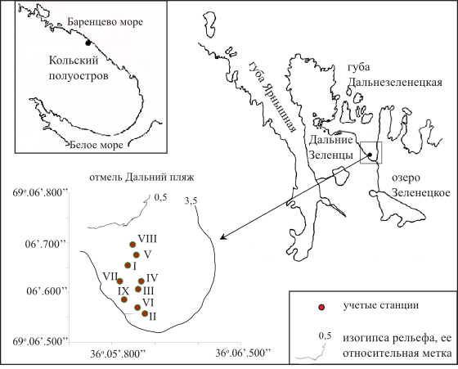Рисунок 1. Карта-схема района исследования и расположение учетных станций.
В 2002 году была заложена сетка из 8 станций (рис. 1 карта-схема). В пределах каждой станции отбирали 3 пирамиды рамок 1/245 + 1/30 м². Пробы площадью 1/245 м² промывали на сите с диаметром ячеи 0,5 мм, внешние пробы площадью 1/30 м² – на сите с диаметром ячеи 1 мм. Для проб площадью 1/245 м² проводили полную количественную разборку с последующей таксономический идентификацией особей и их подсчетом. В пробах площадью 1/30 м² учитывали крупные виды Polychaeta и всех Bivalvia. Также в районе каждой станции отбирали по 3-5 проб площадью 1/10 м², которые также промывали на сите с диаметром ячеи 1 мм, для учета двустворчатых моллюсков. У всех двустворчатых моллюсков измеряли длину раковины с точностью 0,1 мм. На каждой станции в 5 рамках площадью ¼ м² проводился визуальный учет Arenicola marina.
В 2003 году съемка была повторена в полном объеме и введена 9 станция, на которой отбирали только пробы для учета моллюсков.(рис. 1 карта-схема) В последующие годы отбирали пробы на трех станциях из 8 (№ 1-3, рис. 1 карта-схема). В 2008 году отбирали пробы только для исследования двустворчатых моллюсков.
В качестве точки сравнения нами был выбран 1973 год (Стрельцов, Агарова, 1974; Агарова, Воронова и др., 1976), поскольку в тот год была проведена основная количественная съемка на Дальнем пляже.
Статистическая обработка материала была проведена при помощи среды R (R core team, 2014). Для выделения сообществ использовали кластерный анализ методом Варда по матрицам коэффициентов Жаккара (данные по присутствию/отсутствию видов) и Сёренсена-Чекановского (данные по численности видов). Для множественного сравнени средних использовали непараметрический тест Краскел-Уоллиса. Для всех средних значений в тексте в скобках приведена точность учета (d=mx/M*100%, где mx — ошибка средней, M — средняя арифметическая).

Фаунистический состав и выделение сообществ макробентоса
За период исследований нами было отмечено 44 таксона(таблица 1. Список видов).
Из них 13 таксонов Polychaeta (12 определено до видового уровня), 8 таксонов Oligochaeta (4 определено до вида), 6 видов Gastropoda, 5 видов Bivalvia, по 4 таксона Amphipoda (3 определено до вида) и Nemertini (2 определено до вида), по одному таксону Insecta, Nudibranchia, Isopoda и Priapulida (рис. 2 пирог про число таксонов разных групп).
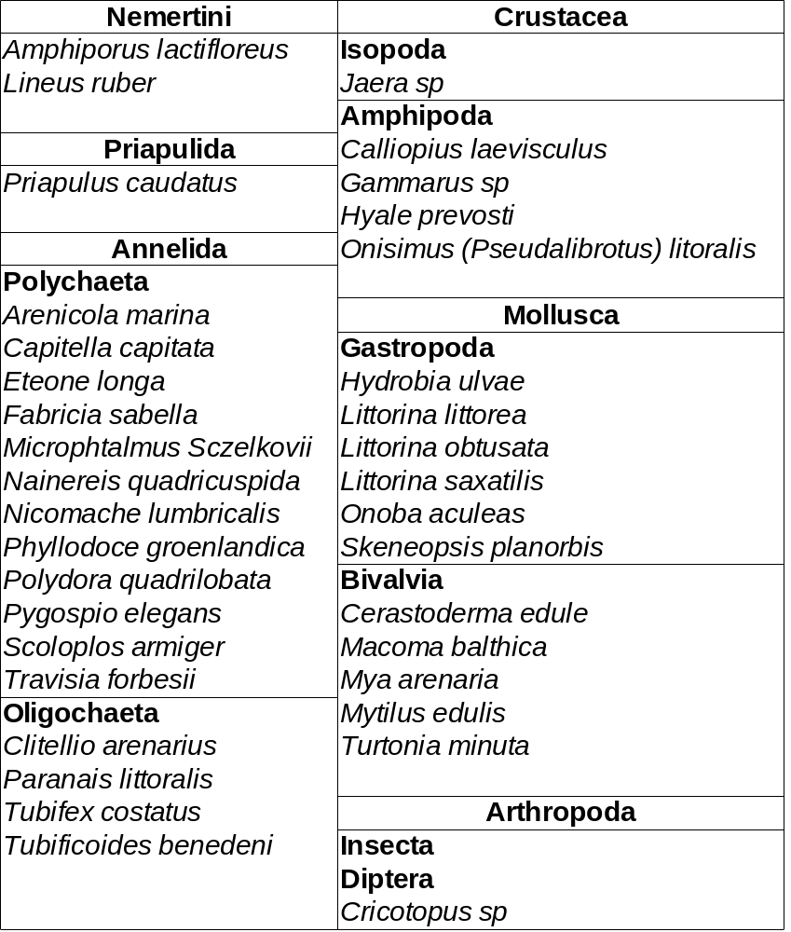Таблица 1. Список представителей фауны Дальнего пляжа, идентифицированных до видового уровня
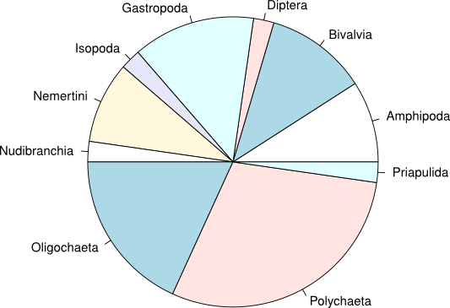Рисунок 2. Количество таксонов разных групп

Тут надо поговорить про то есть ли новые виды относительно съемки 1970х гг. После вычеркивания всех-всех-всех у нас остались только Hydrobia ulvae и Littorina littorea.
Наиболее многочисленными были представители групп Oligochaeta и Polychaeta (рис 3. Dotchart или piechart про численность).
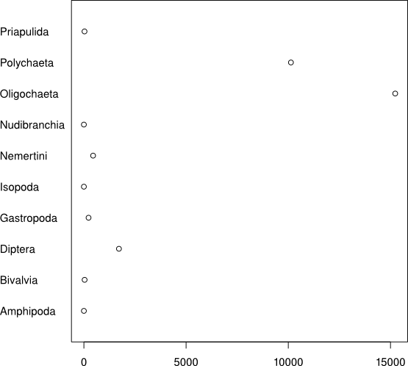Рисунок 3. Суммарная численность таксонов в 2002 году на Дальнем пляже
Примечение: по оси абсцисс отложена суммарная численность таксонов, экз./кв.м
Описание сообществ проводили по съемке 2002 года. По результатам кластерного анализа по матрице коэффициентов Жаккара, можно разделить станции на три группы (рис. 4 Кластерный анализ Жаккар). Первая группа состояла из одной станции (станция 2) и отличалась от всех остальных на уровне 0,9. Данная станция расположена выше всех на литорали и видовое разнообразие на ней очень бедное (6 таксонов). Вторая группа (станции 3, 4, 6, 7) расположена выше на литорали, чем третья (станции 1, 5, 8).
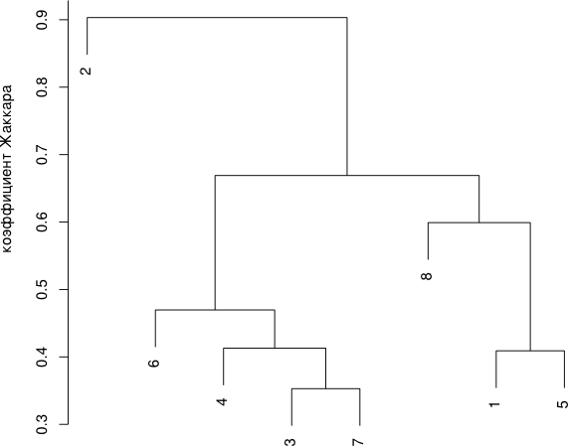Рисунок 4. Классификация станций по различию таксономического состава
Матвеева с соавторами выделяли несколько участков с типичными фаунистическими группировками, различающиеся по своему отношению к эдафическим условиям. Среди них максимальную площадь занимало плотное поселение Arenicola marina и сообщество с преобладанием полихет–трубкостроителей и олигохет. Свойства поверхностного слоя донного осадка в пределах обоих сообществ определялись видами-доминантами: A.marina и Fabricia sabella (Матвеева, Никитина, Черновская, 1955). Мы предполагаем, что выделенные нами группы станций географически соответстветствуют сообществам, описанным Матвеевой и др. (Матвеева, Никитина, Черновская, 1955).
Если учитывать не только данные по присутствию/отсутствию видов, но и численность особей, то в результате кластерного анализа по матрице коэффициентов Брей-Кертиса было выделено три группы (рис 5. Кластерный анализ Брей-Кертис).
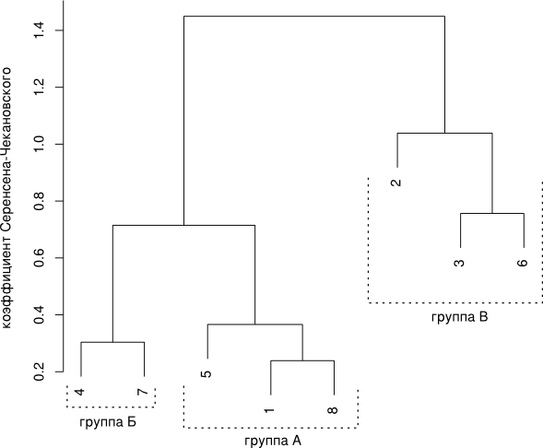Рисунок 5. Классификация станций по различию таксономического состава и обилию таксонов
Станции 1, 5, 8 также группируются вместе (группа А на графике). Эта группа станций расположена на нижней литорали и характеризуется преобладанием по численности Fabricia sabella. Внутри группы станции не различаются по обилию массовых видов (табл. 2 Kruskal wallis).
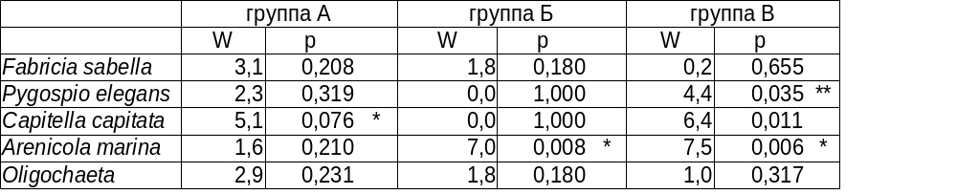Таблица 2. Различие средней численности отдельных таксонов между станциями внутри выделенных групп станций
Примечание: W — значение критерия Краскел-Уоллиса. P — уровень значимости
Станции 4 и 7 (группа Б) наиболее сходны с предыдущей группой, но образуют отдельный кластер (рис. 5 Кластерный анализ Брей-Кертис). На 7 станции по численности преобладает также F. sabella, а на 4 преоблдают малощетинковые черви (сем. Enchytraeidae и Tubificoides benedeni), однако F. sabella остается субдоминантом. Станции в данной группе не отличаются по обилию массовых видов, за исключением пескожилов (табл 2. Kruskal wallis).
Последнюю группу (группа В на графике) образуют станции 2, 3 и 6. Эта группа достаточно разнородная, и уровень отличий между отдельными станциями внутри нее достаточно велик (рис. 5 Кластерный анализ Брей-Кертис). Однако, если говорить про обилие массовых видов, то оно не различается между станциями, за исключением Pygospio elegans и Arenicola marina (табл 2. Kruskal wallis).
Сравнение трех выделенных зон по обилию видов-эдификаторов (рис. 6 Боксплот по пескожилам и фабриции) показало что внутри выделенных групп станций их обилие различается. В группе А обилие полихет-трубкостроителей F. sabella максимально, и это подтверждает наше предположение, что эта группа соответствует сообществу полихет-трубкостроителей по терминологии Матвеевой с соавторами (Матвеева, Никитина, Черновская, 1955). Аналогично, обилие пескожилов A. marina в группе В на порядок превышает таковое в группе А, и, несмотря на разнородность станций данной группы, можно говорить о их принадлежности к сообществу пескожилов по терминологии Матвеевой с соавторами (Матвеева, Никитина, Черновская, 1955).
Характерно, что два вида-эдификатора – Arenicola marina и Fabricia sabella – демонтрируют антагонизм в распределении на литорали.
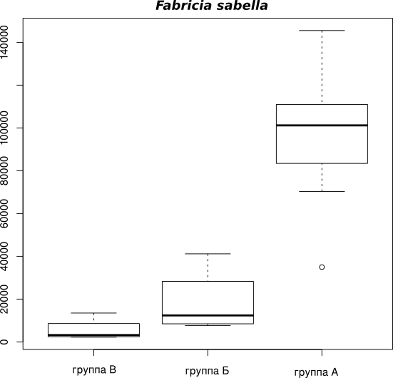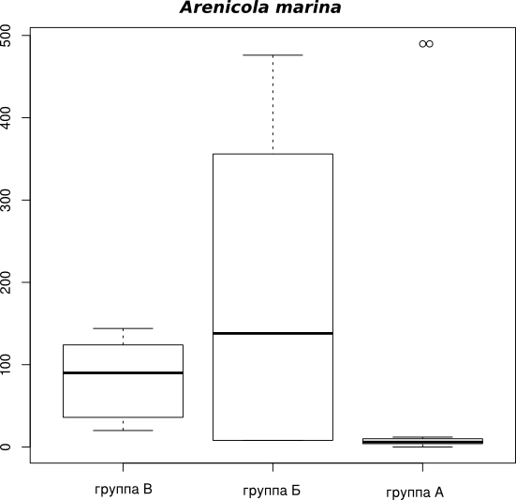Рисунок 6. Обилие видов-эдификаторов в выделенных группах станций
Примечание: По оси ординат – численность, экз./м2. На графике отмечена медиана (жирная линия), 25% и 75% квантили («ящик») и 1,75 интерквартильных расстояний («усы»). Точками обозначены значения-выбросы.
Третья выделенная нами группа (группа Б) интересна тем, что обилие обоих видов-эдификаторов на этих станциях достаточно высоко (рис. 6 Боксплот по пескожилам и фабриции) и это сочетается со значительным варьированием обилия в отдельных пробах в данной зоне. На наш взгляд, это говорит о том, что данная зона представляет собой границу двух сообществ. В дальнейшем мы будем называть ее «переходной зоной».

Динамика массовых видов
Fabricia sabella В течение исследованного периода средние значения численности данного вида находились в диапазоне от 5500 (32%) до 169 тыс. (10%) экз./м² в сообществе пескожилов и от 95 тыс. (30%) до 190 тыс. (18%) экз./м² (рис. 7 Динамика численности фабриций). Однако изменения численности Fabricia sabella были статистически недостоверны в обоих исследованных сообществах (табл. 3 Краскел-Уоллес по годам). По-видимому, это связано со значительным варьированием численности червей в отдельных пробах. Современная численность Fabricia sabella сравнима с обилием данного вида в 1973 году (рис. 7 Динамика численности фабриций).
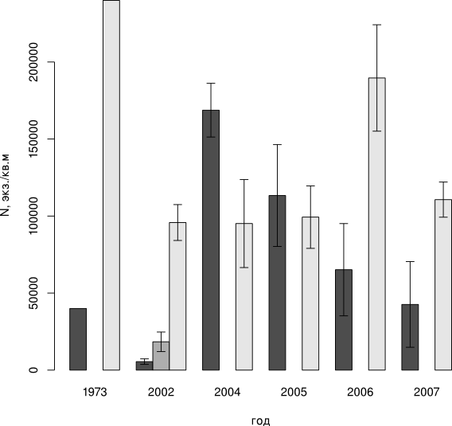Рисунок 7. Динамика численности Fabricia sabella
Примечание: N, экз./м² - численность
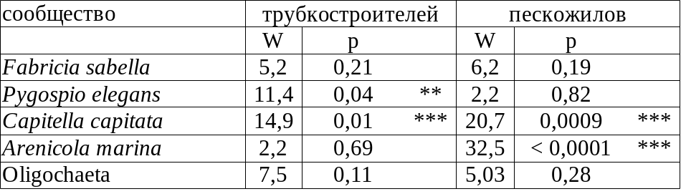Таблица 3. Межгодовые различия численности массовых видов в описанных сообществах
Примечание: W — значение критерия Краскел-Уоллиса. P — уровень значимости
Pygospio elegans Средняя численность многощетинковых червей Pygospio elegans в разные годы была оценена в 27 (23%)-36 (41%) тыс. экз./м² в сообществе пескожилов и от 1800 (15%) экз./м² до 18 (36%) тыс. экз./м² в сообществе трубкостроителей (рис. 8 Динамика обилия пигоспио). Таким образом, в сообществе пескожилов обилие данного вида оставалось стабильным в течение всего периода натрублюдений и не отличалось от такового в 1973 году. В сообществе трубкостроителей наблюдались его достоверные колебания (табл. 3 Краскел-уоллис по годам ). В 2003 году численность данных червей была минимальна, после чего происходило ее плавное увеличение и к 2007 году она становилась сравнима со значением численности, отмеченным для 1973 года (рис. 8 Динамика обилия пигоспио).
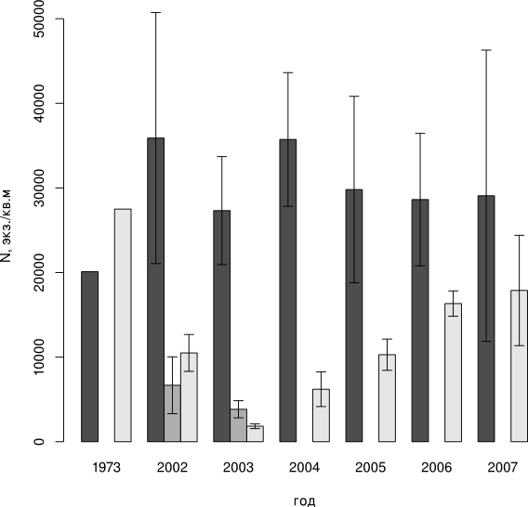Рисунок 8. Динамика численности Pygospio elegans
Примечание: N, экз./м² - численность
Capitella capitata Средняя численность Capitella capitata достоверно изменялась в течение исследованного периода (табл. 3 Краскел-уоллис по годам ). Максимальное обилие для обоих сообществ было отмечено в 2002 году (600 (62%) в сообществе пескожилов и 1800 (71%) экз./м² в сообществе трубкостроителей), после чего до 2006 года были колебания, и в 2006-2007 наметилось некоторое его увеличение (рис. 9 Динамика обилия капителлы). Численности, указанные для данного вида в 1973 году на порядок превышают максимальные значения, полученные нами в исследованный период.
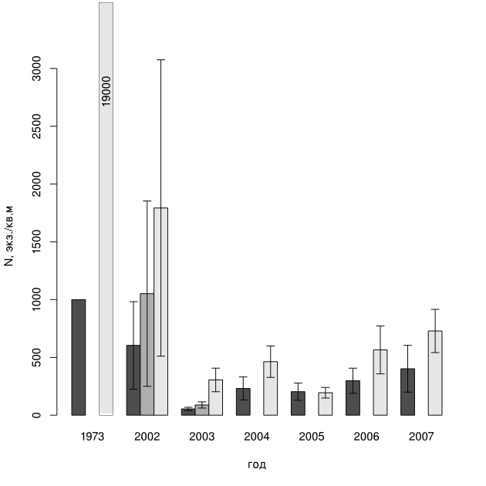Рисунок 9. Динамика численности Capitella capitata
Примечание: N, экз./м² - численность
Arenicola marina Средняя численность пескожилов в сообществе трубкостроителей был стабильно низкой и не превышала 10 экз./м². В сообществе пескожилов численность титульного вида демонстрировала достоверные колебания (табл. Краскел-Уоллис по годам), но во все годы была более 40 экз./м² (рис. 10 Динамика обилия пескожилов). Максимальное обилие Arenicola marina здесь было отмечено в 2002 году (84 (14%) экз./м²). Подобные численности были отмечены и в 1973 году (рис. 10 Динамика обилия пескожилов). Также интересно отметить, что по нашим данным обилие пескожилов в «переходной зоне» было сопоставимо с обилием данного вида в сообществе пескожилов, а в некоторых случаях превышало его (рис. 10 Динамика обилия пескожилов).
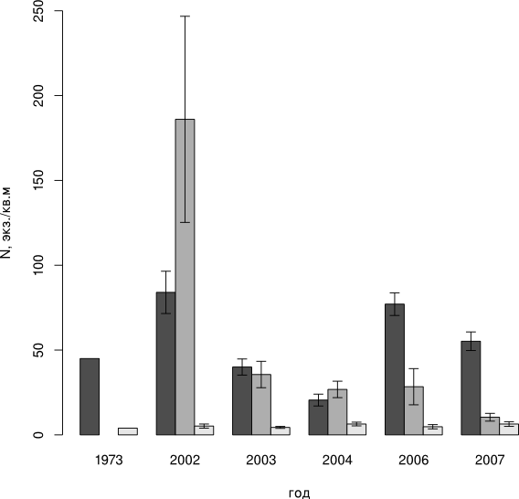Рисунок 10. Динамика численности Arenicola marina
Примечание: N, экз./м² - численность
Oligochaeta Средняя численность Oligochaeta в течение исследованного периода находилась в диапазоне от 3 (46%) до 38 (43%) тыс. экз./м² в сообществе пескожилов и от 32 (54%) до 106 тыс. экз./м² в сообществе трубкостроителей (рис. Динамика олигохет). Обилие малощетинковых червей было относительно стабильно в обоих сообществах (табл. Краскел-Уоллис по годам) за счет значительного его варьирования между отдельными пробами. В обоих сообществах численность Olegochaeta сравнима с данными за 1973 год (рис. Динамика олигохет).
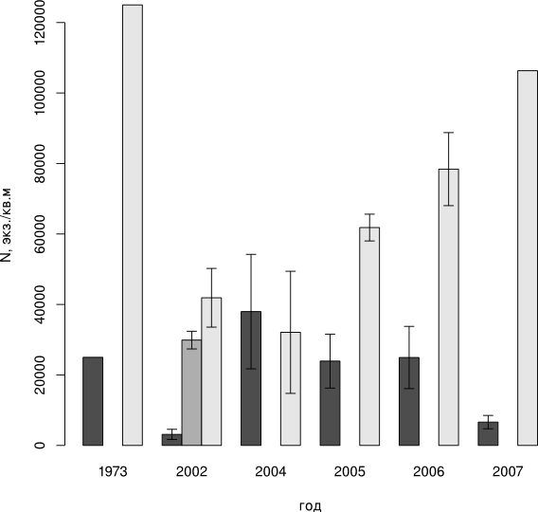Рисунок 11. Динамика численности Oligochaeta
Примечание: N, экз./м² - численность

Состояние поселений инфаунных двустворчатых моллюсков
Нами были проведены детальные исследования поселений инфаунных двустворчатых моллюсков: Cerastoderma edule, Macoma balthica и Mya arenaria. В связи с низкой встречаемостью моллюсков в пробах и низкой численностью мы проводили описание поселения в пределах всего Пляжа, без разделения на зоны.
Поскольку по методике сборов в 1970х годах пробы для учета моллюсков промывали на сите с диаметром ячеи 5 мм, для сравнения мы корректировали наши данные с учетом размерной структуры и отдельно приводим численность особей крупнее 5 мм.
Cerastoderma edule Средняя численность Cerastoderma edule не превышала 25 экз./м²(рис. 12 Динамика численности сердцевидок). За всемя наблюдения численость сердцевидки достоверно изменялась (тест Краскел-Уоллиса: W=16,2, p=0,01), и было отмечено 2 локальных максимума: в 2002 и в 2007 годах. Минимальное обилие было отмечено в 2005 году. Количество моллюсков с длиной раковины более 5 мм в период низкой численности (2004-2006 гг.) было сравнимо с плотностью поселения в 1973 году.
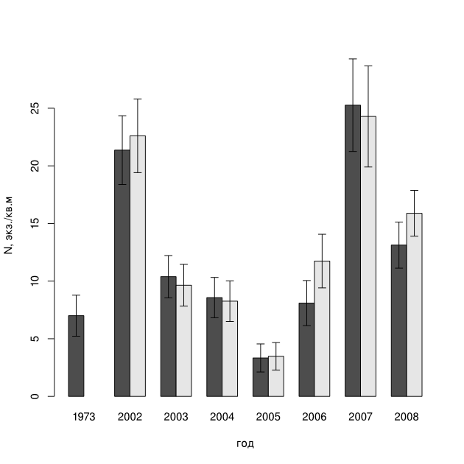Рисунок 12. Динамика численности Cerastoderma edule
Примечание: N, экз./м² - численность
В разные годы минимальный размер особей Cerastoderma edule в пробах колебался от 2 до 7 мм (рис. 13 Размерная структура моллюсков). Для данного региона это соответствует возрасту 1-2 года. То есть то ли каждый год были отмечены особи 1+, то ли не каждый (Genelt et al, 2010). Таким образом, пополнение молодью происходит (не)регулярно. Максимальный размер особей в разные годы колебался от 32 до 45 мм. Годы снижения численности (2003-2005) характеризовались практически полным отсутствием мелких особей. В то же время, максимальной численности сердцевидок (2007 год) совпал максимальным обилием некрупных особей (7-21 мм). Таким образом, характер динамики определяется массовостью пополнения поселения молодью.
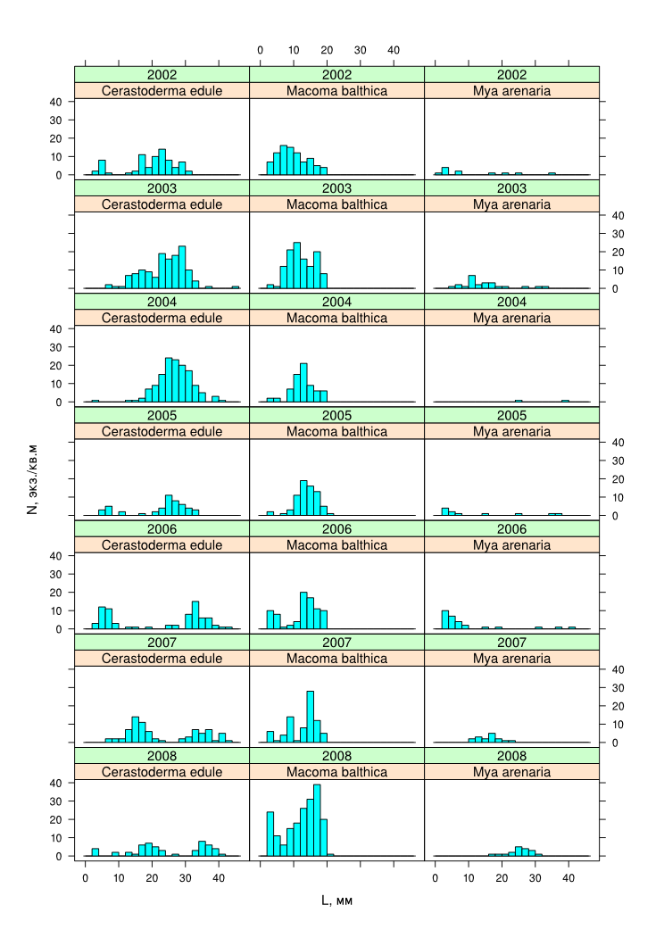Рисунок 13. Размерная структура двустворчатых моллюсков
Примечание: L, мм – длина раковины моллюска, N, экз./м² - численность
Macoma balthica Обилие Macoma balthica в течение всего исследованного периода не превышает 100 экз./м²(рис. 14 Динамика численности маком). С 2002 по 2007 год численность маком оставалась относительно стабильной с тенденцией к увеличению после 2006 года, в результате чего в 2008 году поизошло ее достоверное увеличение (тест Краскел-Уоллиса: W=45,6, p<0,0001). Обилие особей крупнее 5 мм в 1973 году сравнимо с таковым в начале периода нашего исследования.
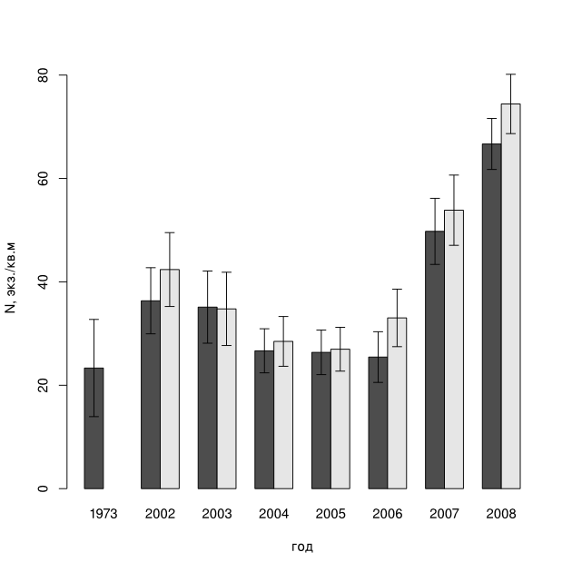Рисунок 14. Динамика численности Macoma balthica
Примечание: N, экз./м² - численность
Ни в один год в пробах не было отмечено особей Macoma balthica с длиной раковины менее 2 мм (рис. 13 Размерная структура моллюсков). Максимальный размер моллюсков в разные годы колебался от 18 до 20 мм. Особи размером 2-3 мм встречаются ежегодно. В данном районе такой размер характерен для маком возрастом 1+ (Назарова и др., 2010), таким образом, можно говорить о регулярном пополнении поселений молодью. Однако эффективность пополнения различается год от года. Наиболее успешные пополнения поселения молодью, по-видимому, происходили в 2005-2007 годах, что и обусловило увеличение численности маком в 2006-2008 годах на данном участке.
Mya arenaria Численность Mya arenaria за исследованные годы не превышала 25 экз./м² (рис. 15 Динамика численности мии). Отмеченные колебания были статистически достоверны (тест Краскел-Уоллиса: W=38,4, p<0,0001). После относительно стабильного периода 2002-2003 годов произошло резкое уменьшение численности мий в 2004 году, после чего она медленно увеличивается впериод до 2006 года. В 2007-2007 годах происходит резкое увеличение численности мий до максимальных значений за весь период наблюдений.
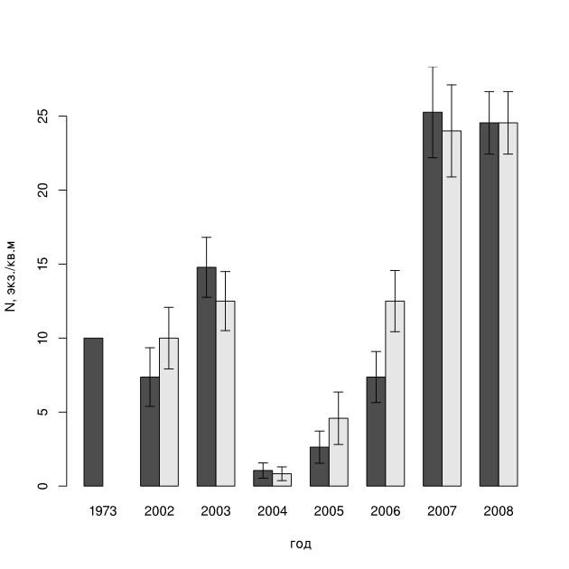Рисунок 15. Динамика численности Mya arenaria
Примечание: N, экз./м² - численность
К сожалению, мы не располагаем данными по линейному росту Mya arenaria в данном регионе. Однако по характеру динамики размерной структуры можно предположить, что в 2002-2003 году мы наблюдаем одну генерацию моллюсков, которая практически полностью элиминируется к 2004 году (рис 13 Размерная структура моллюсков). В 2006-2008 году мы наблюдаем следующую генерацию, по-видимому, 2004 или 2005 года оседания.

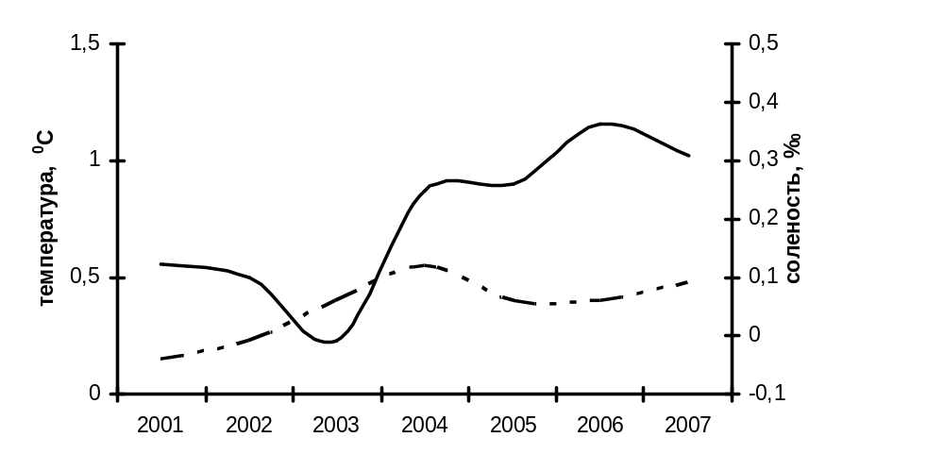
Рисунок 16. Аномалии температуры (сплошная линия) и солености (прерывистая линия) поверхностного слоя воды (0-200) на вековом разрезе «Кольский меридиан»
(источник: www.pinro.ru)

Обсуждение
По данным рекогносцировочных исследований, проведенных в 2002-2003 гг. можно утверждать, что в последнее время площадь территории, занимаемая поселениями A.marina, увеличилась по сравнению с 1974-79 гг. (рис. 17 Карта-схема сообществ тогда и сейчас)(Генельт-Яновский и др., 2004).
Можно предположить, что современные границы сообщества сформировались к 1983 году - Е.И. Жуковым было отмечено, что в период с 1973 по 1983 гг. произошло увеличение площади, занимаемой плотными поселениями A.marina за счет расширения их по горизонтали. Автор предполагает, что причиной изменения топографии сообществ стала закладка в конце 1970-х годов рядом с восточным берегом Дальнего пляжа песчаного карьера для строительства в поселке Дальние Зеленцы. В результате в весенние периоды резко повысился уровень поступления на отмель песка терригенного происхождения что, по-видимому, создало неблагоприятные условия для F.sabella (Жуков, 1984).

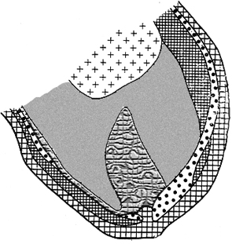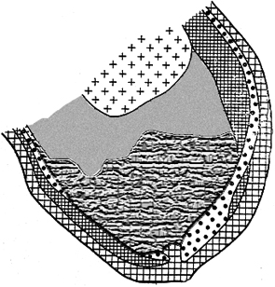
1973 | 2003

 | сообщество с преобладанием Arenicola marina |  | песчаный пляж на верхней литорали |  | заросли фукоидов на верхней литорали
 | сообщество с преобладанием полихет-трубкостроителей | 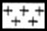 | каменисто-песчаная литораль с макрофитами |  | валунно-галечный пляж

Рисунок 17. Карта-схема расположения литоральных сообществ Дальнего пляжа
(по Стрельцов, Агарова, 1978 и собственным данным)

Выводы.
Площадь сообщества с преобладанием Arenicola marina в настоящее время оказывается выше по сравнению с 1972-1979 гг. Причиной этого, по-видимому, явилась разработка песчаного карьера рядом с отмелью в 1980-х гг, что привело к увеличению поступления на отмель песка во время весенних паводков, и могло создать неблагоприятные условия для Fabricia sabella;
Численность массовых видов в 2004-2007 гг. была относительно стабильна;
Обилие видов в настоящее время сходно с таковым в 1970-х гг.;
Пополнение поселений двустворчатых моллюсков за 2002-2007 происходило нерегулярно, вероятно оседание молоди происходит в начале осени.

Авторы выражают благодарность Администрации Кандалакшского Государственного Заповедника, участникам Баренцевоморских экспедиций 2002-2007 гг., П.П. Стрелкову и А.И. Грановичу за обсуждение работы, а также Балтийскому Фонду Природы Санкт-Петербургского Общества Естествоиспытателей за техническую поддержку.

ЛИТЕРАТУРА
- Агарова И.Я., Воронова М.Н., Гальцова В.В., Иоффе Б.И., Летова Н.В., Стрельцов В.Е., Стрельцова С.И. 1976. Распределение и экология донной фауны на литоральной отмели Дальнего пляжа // Экологические исследования песчаной литорали, Апатиты, изд. КФ АН СССР, с. 95-186.
- Генельт-Яновский Е.А., Полоскин А.В., Аристов Д.А., Данилова Ю.А,, Коробков А.В., Крапивин В.А., Петрова Е.А., Шунькина К.В., 2005 Современное состояние сообществ илисто-песчаной литорали губы Дальне-Зеленецкой (восточный Мурман, Баренцево море)// Материалы 4 международной конференции «Биологические ресурсы Белого моря в водоемов европейского севера, Вологда, с. 98-100.
- Гурьянова Е.Ф., Ушаков П.В., 1929. Литораль Восточного Мурмана // Исследования морей СССР, 1929, вып. 10, с. 5-40.
- Жуков Е.И. 1984. Материалы по экологии Arenicola marina L. на литорали Дальнего пляжа // Бентос Баренцева моря. Распределение, экология и структура популяций, Апатиты, изд. КФ АН СССР, с. 87-92.
- Матвеева Т.А., Никитина Н.С., Черновская Е.Н. 1955. Причины и следствия неравномерности распределения червей Fabricia sabella Ehr. и Arenicola marina L. на литорали // Доклады АН СССР, т.105, вып. 2
- Пригоровский Б.Г., 1948. Фауна мягких грунтов литорали губы Дальне-Зеленецкой // Труды Мурманской биологической станции АН СССР, т.1, с. 146-154.
- Стрелков П.П., Гришанков А.В., Зубаха М.А., Барбина А.А., Басова Л.А., Добрецов С.В., Мальцева А.Л., Пузанский Р.К., Тынтарева Н.А., Филимонов Н.Ю., Фокин М.В., Шунатова Н.Н., 2001. Динамика макрозообентоса на литорали Дальнего пляжа (Восточный Мурман) // Биологические основы устойчивого развития прибрежных морских экосистем. Тезисы докладов международной конференции, Апатиты, с. 221-222.
- Стрельцов В.Е., Агарова И.Я., Гуревич В.И., Павлова Л.Г., 1974. Экологическая структура песчаной литорали в одной из бухт Восточного Мурмана // Донные отложения и биогеоценозы Баренцева и Белого морей, Апатиты, с. 142-158.
- Стрельцов В.Е., Агарова И.Я. 1978. Потоки биогенных веществ в зоне развития литоральных донных сообществ с преобладанием детритофагов (Баренцево море) // Океанология, т.18, вып. 5, с. 918-925.

R Core Team (2014). R: A language and environment for statistical computing. R
Foundation for Statistical Computing, Vienna, Austria. URL
http://www.R-project.org/.

Назарова, С. А.; Генельт-Яновский, Е. А. & Максимович, Н. В.
Линейный рост Macoma balthica в осушной зоне Мурманского побережья Баренцева моря // Вестник Санкт-Петербургского государственного университета. Серия 3. Биология., 2010, 4, 35 - 43

Genelt-Yanovskiy, E.; Poloskin, A.; Granovitch, A.; Nazarova, S. & Strelkov, P. Population structure and growth rates at biogeographic extrems: A case study of the common cockle, Cerastoderma edule (L.) in the Barentc Sea // Marine Pollution Bulletin, 2010, 61, 247-253

